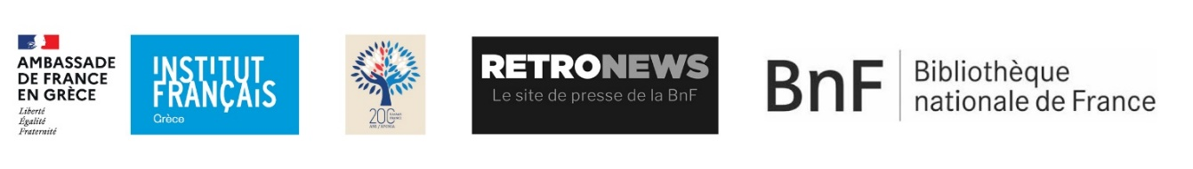

COMMUNIQUÉ DE PRESSE
FRANCE - GRÈCE, 200 ANS D’AMITIÉ ET DE PARTENARIATS
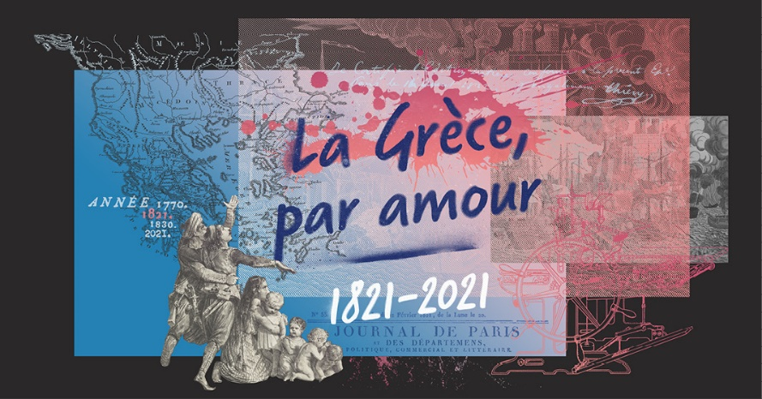

Exposition virtuelle « La Grèce, par amour »

En ligne sur 1821.ifg.gr à partir du 18 mars 2021

#FranceGrece200ans #IFG #LaGreceParAmour

À l’occasion du bicentenaire de la Révolution grecque de 1821, l’Institut français de Grèce présente, en partenariat avec la Bibliothèque nationale de France, et RetroNews le site de presse de la BnF, une exposition virtuelle consacrée aux philhellènes français et à l’engouement que le soulèvement grec suscita en France et en Europe.

Dévoilant les ressorts et l’ampleur du mouvement philhellène, cette exposition - la plus importante jamais réalisée sur le sujet – s’appuie sur plus de 100 visuels, dont plusieurs inédits, issus des archives de la Bibliothèque nationale de France, du Musée national d’Athènes, de la Bibliothèque du Parlement grec, du musée du Louvre…

Elle montre l’incroyable diversité des supports - journaux, livres, chants, dessins, affiches, tableaux, correspondances, cartes, pièces de théâtre, concerts, littérature, peinture, publicités… – qui ont été utilisés pour sensibiliser les opinions publiques européennes aux réalités et aux exigences de la révolution grecque.

Partout, le courage des Grecs inspire et émeut écrivains et dramaturges, peintres et musiciens. Partout, modes, formes et objets du quotidien rappellent qu’en Grèce se joue, dans la violence des combats, la survie des idées révolutionnaires. En ce sens, le philhellénisme constitue l’une des premières manifestations d’une opinion publique internationale à l’époque contemporaine !
LE CONTENU DE L’EXPOSITION

Le philhellénisme, « la Grèce, par amour ». Cette exposition virtuelle restitue les engagements, les regards, l'émotion fédératrice que la Révolution grecque a suscitée partout en Europe. Dès 1821, en France, en Angleterre, en Allemagne…, l’écho de la Révolution se propage, porté par le souffle de grandes figures intellectuelles (Byron, Chateaubriand, Hugo…) et l’engagement, aux côtés des résistants grecs, de jeunes romantiques et d’anciens soldats qui épousent la cause des Grecs.

Les archives dévoilées par cette exposition témoignent de cet incroyable “moment philhellène". La presse, les correspondances et les souvenirs, la littérature et la poésie, la musique et la peinture nous font aujourd’hui apprécier la force de ces engagements, apprendre sur ces vies offertes pour que vive la liberté, comprendre l’âpre quotidien de la lutte, entendre le tumulte des cœurs et des consciences qui s’éleva en Europe, pour une Grèce libre !

Des textes et des vidéos, créées par un comité scientifique d’historiens grecs et français, éclairent et donnent à comprendre les différents aspects de la révolution. Fidèle à la tradition interdisciplinaire de l’historiographie française, les souvenirs des batailles et de luttes cohabitent avec des champs nouveaux où s’illustrent la place des femmes et l’engagement du monde culturel.

L’exposition, en ligne sur le site 1821.ifg.gr à partir du 18 mars 2021, sera enrichie d’articles tout au long de l’année à travers son blog et grâce à la contribution des institutions culturelles partenaires partout en Grèce.

LES CHAPITRES DE L’EXPOSITION

- Comment la révolution vient
Au début de 1821, la presse, les rumeurs, les premiers témoignages rapportent les atrocités commises par l’occupant ottoman. La Grèce, qui avait été dès le XVIIIème siècle un laboratoire révolutionnaire, sœur de la Révolution française, est entrée en lutte.

- Les comités et la mobilisation en France et en Europe
Portée par un large et puissant mouvement philhellène, la cause des Grecs gagne Londres, Paris, la côte Est des États-Unis. Des comités de soutien sont créés. Combattants en devenir, diaspora, femmes engagées, tous agissent et mobilisent l’opinion publique.

- Les mots de la révolution dans la presse
« Nous sommes tous des Grecs » écrit Shelley. Aux côtés de ce sentiment philhellène qui se diffuse en Europe, les mots, dans la presse notamment, donnent aujourd’hui la mesure de l’écho qu’eut alors la Révolution grecque.

- Portraits des volontaires philhellènes
Comme une mosaïque, les portraits des philhellènes dessinent les chemins européens de l’engagement des années 1820, l’inspiration libérale et émancipatrice, les itinéraires divers des volontaires venus combattre sur le sol grec.
- L'art au service du combat
Pendant toute la durée de la guerre d’indépendance, l’art est aussi au service du combat. Partout les arts du quotidien diffusent le message de la lutte, quand chansons, peintures et poèmes réclament, comme Victor Hugo, « de la poudre et des balles ».

- La dimension éducative du mouvement philhellène
A l’initiative des comités philhellènes britanniques, français, suisses ou allemands, des jeunes Grecs sont accueillis en Europe en vue de leur donner une « éducation ». Dimension et ambiguïtés de cette ouverture de la Grèce au monde.

- Missolonghi, Navarin, l'expédition de Morée
La chute de Missolonghi, la bataille navale de Navarin et l’envoi du corps expéditionnaire français permettent aujourd’hui d’interroger les constructions mémorielles qui en ont émergées.

- Héritages et historiographie
Comment terminer la guerre et finir la Révolution ? De l’expérience républicaine à la « deuxième révolution » de 1843, comment se construit le nouvel État grec.
Les historiens grecs et français qui participent au comité scientifique de l’exposition

Denys Barau - docteur en Études politiques (EHESS), ancien attaché de conservation du patrimoine aux Archives départementales de la Loire
Anne-Laure Brisac-Chraïbi - chargé de collections en grec au département Littérature et Art de la BnF
Monique Calinon - chargé de collections en littérature française au département Littérature et art de la BnF
Anne Couderc - maître de conférences en histoire contemporaine, Université de Paris 1 Sorbonne
Katerina Dimou - gestionnaire des périodiques - Bibliothèque de l’Arsenal - BnF
Elli Droulia - directrice de la bibliothèque du Parlement hellénique
Mathieu Grenet - maître de conférences à l'INU d'Albi
Anna Karakatsouli - professeur associé au département d'étude théâtrale de l'Université d'Athènes
Nikos Sigalas - chercheur associé au CETOBAC à l'EHESS, spécialiste de l'Empire ottoman et de la Grèce
Dimitri Skopelitis - enseignant à Genève et auteur de "Construire la Grèce 1770-1843)

Exposition en ligne : « La Grèce, par amour »
Du 18 mars au 31 décembre 2021 sur : 1821.ifg.gr

Suivez l’IFG:
Facebook | Instagram | YouTube | Twitter | Spotify | Deezer |Linkedin

La Bibliothèque nationale de France

La Bibliothèque nationale de France est l’héritière des collections royales constituées depuis la fin du Moyen Âge. Elle conserve un patrimoine unique au monde : plus de 40 millions de documents, parmi lesquels 15 millions de livres et de revues, mais aussi des manuscrits, estampes, photographies, cartes et plans, partitions, monnaies, médailles, documents sonores, vidéos, multimédia, décors, costumes… en accroissement constant. A travers eux, la BnF conserve et transmet une part de la mémoire du monde. Ses fonds encyclopédiques alimentent et enrichissent une pensée en perpétuelle mouvement depuis près de 5 siècles. Ses collections vivent au rythme des mains qui les ouvrent et des yeux qui les observent. Un patrimoine universel mis à la portée de tous pour mieux penser le monde et formé à partir d’un réseau de ressources connectées propres à éclairer et créer la connaissance.
Dans cette perspective, RetroNews, le site de presse de la BnF, donne accès librement et gratuitement à plus de 1000 titres de presse publiés entre 1631 et 1950. S’ajoutant aux ressources présentes sur Gallica, RetroNews est à la fois un espace digital de consultation d’archives, un outil de recherche et un magazine pour tous donnant à découvrir l’histoire par les archives de presse.

______________________________________________________________________
Bureau de presse : Stamatina STRATIGOU T (30) 210 33 98 651 / M (30) 6979726360 / e-mail sstratigou@ifg.gr
Institut français de Grèce. Sina 31 - 10680 Athènes - Grèce
tél.: +30 210 3398 600 / contact@ifg.gr / www.ifg.gr

Bibliothèque nationale de France
Marie Payet, cheffe du service de presse et des partenariats médias/01 53 79 41 18 marie.payet@bnf.fr

